Production de prodigiosine par Serratia marcescens (ATCC ) en bioréacteur de laboratoire et culture submergée

La prodigiosine (voir tableau 2) est un pigment produit par certaines bactéries (métabolite secondaire) et notamment certaines souches Serratia marcescens. Elle présente des potentialités thérapeutiques à étudier notamment des effets immunosuppresseurs et des effets proapoptotiques mais aussi des potentialités en utilisation comme colorant ou même en cosmétique comme additif écran solaire et antioxydant.
[…] Bacterial prodigiosins and their synthetic derivatives are effective proapoptotic agents against various cancer cell lines, with multiple cellular targets including multi-drug resistant cells with little or no toxicity towards normal cell lines. However, research into the biology of pigment production will stimulate interest in the bioengineering of strains to synthesize useful prodiginine derivatives. This review article highlights the characteristics and potential applications of prodigiosin pigment from Serratia as prodigiosins are real potential therapeutic drugs.[...] (Darshan, N., & Manonmani, H. K. (2015). Prodigiosin and its potential applications. Journal of Food Science and Technology, 52(9), 5393–5407. http://doi.org/10.1007/s13197-015-1740-4)

Il s’agit de produire de la prodigiosine dans les conditions d’un bioréacteur de laboratoire pour cultures immergées à l’aide d’une souche Serratia marcescens ATCC 14756.

1) Conditions de bioréaction proposées pour la production de prodigiosine
- En bioréacteur avec 1,2 L de volume de milieu.
- Composition du milieu de culture (LMTao) : extrait de levure 4g/L + tryptone 4g/L + mannitol 6,7 g/L + huile d’arachide 20 g/L
- Température : régulée à 27°C.
- Aération : 3 volume d’air par volume de milieu, fixe.
- Turbine Ruhston.
- [O₂]_{dissous} : limite basse à 80 %, cascadée sur le seul paramètre de rotation de turbine de 300 à 450 rpm. Valeurs enregistrées en continu.
- pH : régulé à 8 et enregistré.
- Condensation de la vapeur de sortie d’air, fiole de garde en sortie d’air et filtration 0,2µm de cette sortie.
- Inoculum : 5 % (v/v) d’une préculture précédente de 36 heures en milieu LMTao en Flacon sous bullage d’air.

2) Travail à réaliser
Dans le cadre de la tenue du cahier d’enregistrements.
- Analyse de sécurité (voir documentation annexe tableau 1).
- Installation du bioréacteur. Mise en conditions pour inoculation puis inoculation.
- Production sur 24 heures, enregistrement continu de la température, de la rotation de turbine, du pH (y compris les volumes de NaOH et HCl apportés) et du dioxygène dissous.
- Prélèvements pour suivi de croissance et de production de prodigiosine (voir documentation annexe tableaux 3,4 et 5).
- Analyse des enregistrements en continu réalisés, de la croissance et de la production.
- Calculs du rendement global de production en prodigiosine par rapport à la masse sèche de milieu de culture.
- Calcul de la productivité horaire volumique en supposant que la conduite d’un lot nécéssiterait 7h pour préparer le milieu et stériliser l’installation, 21 h de culture/production puis 6h d’opérations de vidage et nettoyage et en prévoyant que les opérations d’extraction purification et conditionnement de la prodigiosine seraient réalisées en temps masqué pendant les opérations mentionnées ci-avant.

Documentation annexe
Tableau 1. Données générales concernant Serratia marcescens | Tableau 2. La prodigiosine
Données concernant Serratia marcescens ATCC 14041 : bacilles à Gram négatif, mobiles , chimioorganotrophes aéro-anaérobies facultatifs. La souche proposée est classée de classe de risque 1 (non pathogène ) par l’ATCC. On notera que de nombreuses souches de Serratia marcescens, notamment celles non pigmentées, peuvent se comporter en pathogènes opportunistes d’infections nosocomiales (infections urinaires, respiratoires …).  Rappel des 4 types de risques liés à l’utilisation de micro-organismes : infectieux / immuno-allergique / toxinique / cancérogène. | La prodigiosine (M=323,4 peut être extraite à l'aide d’un mélange acidifié d’éthanol (éthanol 96 v, Hcl 1 mol/L 1v). Elle présente alors une large bande d'absorption dans le visible avec un maximum à 535 nm. L’absorbance entre 620 et 720 nm est nulle.  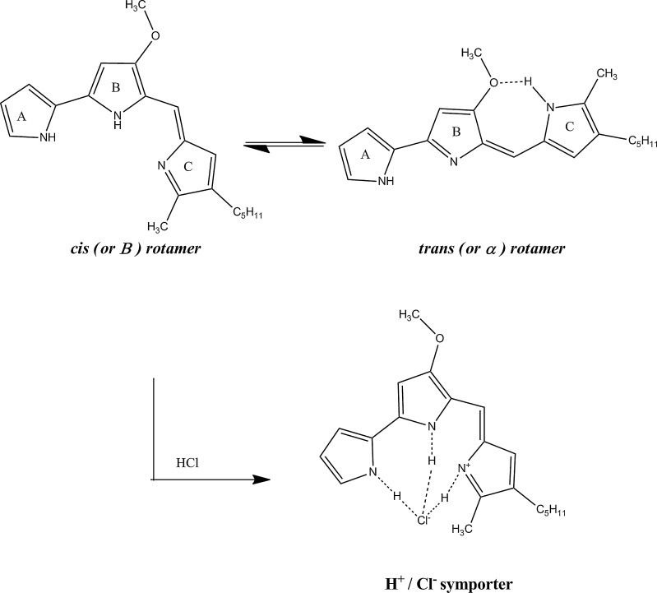  Figure 2.1. Structure de la prodigiosine d’après Darshan et al. Journal of Food Science and Technology, 52(9), 5393–5407.  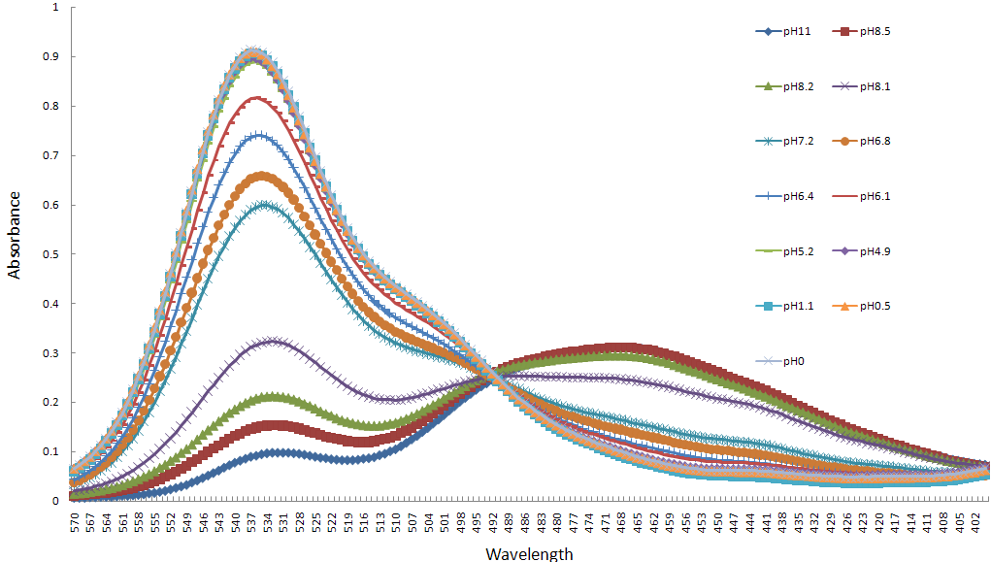  Figure ci-dessus. Spectres d’une solution de prodigiosine vers 3 mg/mL à différents pH. Le coefficient d’absorbance à 535 nm dépend fortement du pH. L’absorbance entre 620 et 720 nm est nulle. D’après Peizhou et al. Acad. J. Microbiol. Res. 4(3): 047-052.  La production de prodigiosine est réglée de façon complexe et exige une très bonne oxygénation des milieux.

Tableau 3  Suivi de biomasse  La prodigiosine n’absorbe pas au delà de 600 nm. On s’interrogera sur le fait que la mesure directe du trouble à 620 ou 700 nm ne pourra pas être un bon indicateur de biomasse. On proposera une alternative. | Tableau 4  Extraction et mesure de la prodigiosine  1 volume de moût de fermentation (par exemple 500 µL) + 3 volumes de solution éthanolique acide (96 v éthanol + 4 v HCl 1 M). Une minute de vortex. Centrifugation. Mesure du surnageant à 535, 620 et 700 nm contre le solvant.  On vérifiera que les atténuances (OD) à 620 et 700 nm sont faibles et très proches (effet de trouble normalement peu dépendant de la longueur d’onde). Quand l’atténuance à 535 nm excédera 1-1,5 on extraira avec un facteur de dilution plus élevé que ¼, par exemple 1 volume de moût pour 9 volumes (ou plus) de solvant d’extraction.  A_{qui dose prodigiosine} = OD₅₃₅ - OD₆₂₀  On appliquera alors un coefficient d’absorbance spécifique de 139 800 M⁻¹cm⁻¹ pour calculer la concentration en prodigiosine (soit 0,432 L.mg⁻¹.cm⁻¹). Coefficient d‘après Domröse et al. Efficient recombinant production of prodigiosin in Pseudomonas putida. Front. Microbiol., 15 September 2015.  On se ramènera au milieu de culture de départ.

Tableau 5 Exemple de fiche d’instructions de gestion de bioréacteur

microbio\tp-productionprodigiosin-fermenteurdelabo-docs.odt JF Perrin v2 janv 2015 page 1/1
Sartorius Biostat A Instructions pour le prélèvement

Vocabulaire : Tube plongeur du bioréacteur / liaison dispositif à prélèvement bioréacteur / sortie échantillon du dispositif de prélèvement.
Tube d'attente de la sortie du dispositif de prélèvement entre 2 prélèvements / tube « volume mort » / « tube échantillon ».
Nom, prénom : | Date, heure :

À valider : ⱱ | Instruction | Commentaire
 | Vérifier ou préparer un flacon déchets « volume mort »
 | Préparer un tube « échantillon »
 | Associer une seringue « piston tiré » au filtre 0,2 µm ou vérifier sa présence
 | Couper l'aération
 | Ouvrir la liaison tube prélèvement / fermenteur
 | Refouler de l'air à la seringue | Purge le tube plongeur du bioréacteur
 | Aspirer le prélèvement dans le flacon à prélèvement | Lentement !
 | Fermer la liaison dispositif prélèvement / fermenteur
 | Ouvrir la liaison dispositif prélèvement / sortie échantillon
 | Placer le tube de sortie échantillon dans le flacon « volume mort » | Stérilement ou pas selon les nécessités
 | Refouler à la seringue un peu du contenu du flacon à prélèvement dans le flacon « volume mort »
 | Placer le tube de sortie échantillon dans le tube « échantillon » | Stérilement ou pas selon les nécessités
 | Refouler à la seringue tout le contenu du flacon à prélèvement dans le tube « échantillon »
 | Fermer le tube « échantillon »
 | Replacer la liaison dispositif de prélèvement / sortie échantillon dans tube d'attente | Qui pourra contenir un antiseptique type éthanol... (Attention – ou pas – aux traces d'antiseptique sur les parois du tube ...)
 | Fermer la liaison dispositif de prélèvement / sortie échantillon
 | Ouvrir la liaison tube prélèvement / fermenteur
 | Refouler de l'air à la seringue | Purge le tube plongeur du bioréacteur
 | Fermer la liaison dispositif prélèvement / fermenteur
 | Remettre l'aération !!!!

Bibliographie
- Heinemann, B., Howard, A. J., & Palocz, H. J. (1970). Influence of Dissolved Oxygen Levels on Production of l-Asparaginase and Prodigiosin by Serratia marcescens. Applied Microbiology, 19(5), 800–804.
- Sumathi, C., MohanaPriya, D., Swarnalatha, S., Dinesh, M. G., & Sekaran, G. (2014). Production of Prodigiosin Using Tannery Fleshing and Evaluating Its Pharmacological Effects. The Scientific World Journal, 2014, 290327. http://doi.org/10.1155/2014/290327
- Kurbanoglu EB, Ozdal M, Ozdal OG, Algur OF. Enhanced production of prodigiosin by Serratia marcescens MO-1 using ram horn peptone. Brazilian Journal of Microbiology. 2015;46(2):631-637. doi:10.1590/S1517-838246246220131143.
- Giri, A. V., Anandkumar, N., Muthukumaran, G., & Pennathur, G. (2004). A novel medium for the enhanced cell growth and production of prodigiosin from Serratia marcescens isolated from soil. BMC Microbiology, 4, 11. http://doi.org/10.1186/1471-2180-4-11.
- Andreas Domröse, Andreas S. Klein, Jennifer Hage-Hülsmann, Stephan Thies, Vera Svensson, Thomas Classen, Jörg Pietruszka, Karl-Erich Jaeger, Thomas Drepper and Anita Loeschcke. Efficient recombinant production of prodigiosin in Pseudomonas putida. Front. Microbiol., 15 September 2015 | https://doi.org/10.3389/fmicb.2015.00972.
- Peizhou Y, Danfeng Z, Shaotong J (2016). A Novel Determination Method quantifying Serratia marcescens prodigiosin Concentrations Independent of Acidic and Alkali Conditions. Acad. J. Microbiol. Res. 4(3): 047-052.
- Darshan, N. & Manonmani, H.K. Prodigiosin and its potential applications. J Food Sci Technol (2015) 52: 5393. doi:10.1007/s13197-015-1740-4. https://www.ncbi.nlm.nih.gov/pmc/articles/PMC4554646/
- Int J Cosmet Sci. 2015 Feb;37(1):98-107. doi: 10.1111/ics.12175. Epub 2014 Nov 16. Towards an understanding of bacterial metabolites prodigiosin and violacein and their potential for use in commercial sunscreens. Suryawanshi RK1, Patil CD, Borase HP, Narkhede CP, Stevenson A, Hallsworth JE, Patil SV.
- Shanks, R. M. Q., Lahr, R. M., Stella, N. A., Arena, K. E., Brothers, K. M., Kwak, D. H., … Kalivoda, E. J. (2013). A Serratia marcescens PigP Homolog Controls Prodigiosin Biosynthesis, Swarming Motility and Hemolysis and Is Regulated by cAMP-CRP and HexS. PLoS ONE, 8(3), e57634. http://doi.org/10.1371/journal.pone.0057634.

